**Rapport de TP : Système de Gestion de Clients et Commandes avec Interface Graphique (Swing)**

Noms & Prénoms du binôme : Salma Ben Yamna / Ayoub Majjid

Classe: 4iir9

1. **Introduction**

L'objectif de ce TP était de développer une application de gestion de livres et d'auteurs avec :

* **CRUD complet** (Create, Read, Update, Delete)
* **Interface graphique** via Java Swing
* **Base de données MySQL** gérée avec JDBC  
  Technologies utilisées : Java Swing (UI), JDBC (connexion DB), MySQL (stockage).

**2. Modélisation de la base de données**

**2.1 Structure de la base**

* Table commande: id (PK), date,montant,id_compte
* Table Livre : id (PK), nom,emai,compteType,password

**2.2 Script SQL**

CREATE TABLE Compte (

id INT AUTO_INCREMENT PRIMARY KEY,

nom VARCHAR(100) NOT NULL,

email VARCHAR(100) NOT NULL,

compteType VARCHAR(50) NOT NULL,

password VARCHAR(100) NOT NULL UNIQUE,

CONSTRAINT chk_compteType CHECK (compteType IN ('admin', 'user')) --

);

CREATE TABLE Commande (

id INT AUTO_INCREMENT PRIMARY KEY,

date DATE NOT NULL,

montant DECIMAL(10, 2) NOT NULL,

id_Compte INT NOT NULL,

FOREIGN KEY (id_Compte) REFERENCES Compte(id)

);

ALTER TABLE Commande

ADD CONSTRAINT check_montant_positive CHECK (montant > 0);

**2.3 Diagramme de cas d’utilisation**

**User :**

**Admin :**

1. **Interface Graphique**

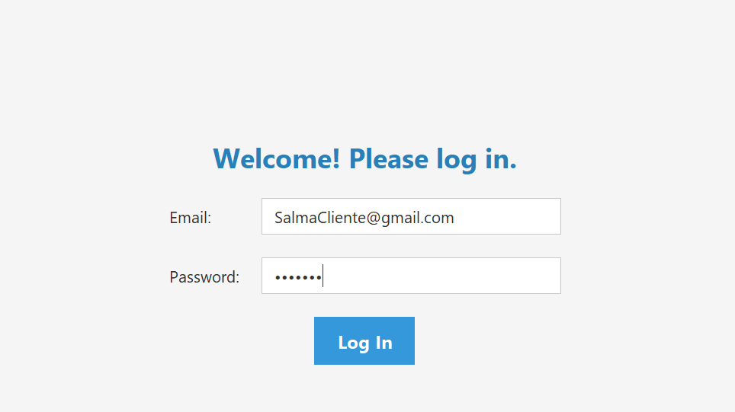

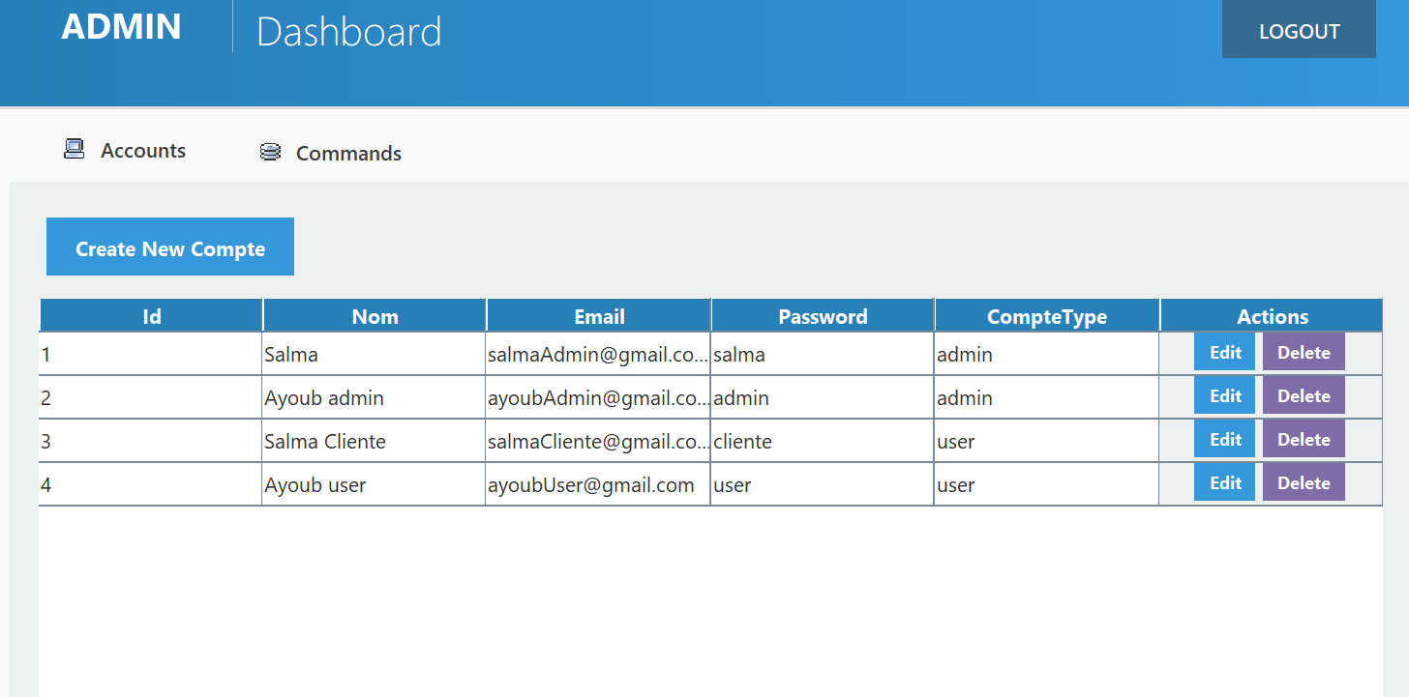

Admin view commande

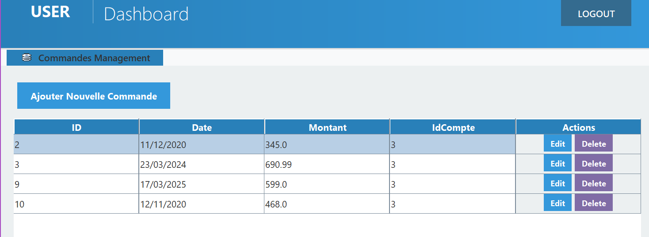

User view commande

**3.3 Fonctionnalités CRUD**voir code source

**4. Résultats et Tests**

| **Test** | **Résultat** |
| --- | --- |
| Ajout commande et client | Message d'erreur "fill in all the fields" |
| Suppression des commandes et clients |  |
| Update des commandes et clients | Fonctionnel avec DefaultTableModel |

**5. Conclusion**

Ce TP a permis de maîtriser :

* L'intégration JDBC/Swing via le pattern MVC
* La création de composants UI personnalisés
* La gestion des transactions SQL sécurisées